Buňky si značkují opravená místa DNA, ukázali molekulární biologové Akademie věd
Praha, 8. července 2020
Tým vědců z Ústavu molekulární genetiky AV ČR pod vedením Hany Hanzlíkové objevil způsob, jak v buňkách označit a sledovat místa, kde byla poškozena a následně opravena molekula DNA, tzn. zaznamenat paměť buněčných oprav. Výsledky publikované tento týden v prestižním časopise Nature Communications chtějí vědci využít k dalšímu výzkumu DNA poškození v mozku při rozvoji neurodegenerativních onemocnění jako jsou Alzheimerova, Parkinsonova či Hungtingtonova choroba a otevřít tak cestu k novým způsobům léčby.
Během života ohrožují DNA, molekulu zodpovědnou za veškeré dění v lidských buňkách, nejrůznější fyzikální a chemické vlivy vnějšího i vnitřního prostředí. Mezi nejčastější poškození DNA patří jednovláknové zlomy, které mohou narušovat integritu genetické informace a tím ovlivňovat životaschopnost buněk. Chybná oprava těchto zlomů vede k odumírání neuronů a zvýšenému výskytu vzácných dědičných genetických onemocnění, mezi která patří např. spinocerebelární ataxie, neuropatie nebo mikrocefalie.
Výzkumný tým Hany Hanzlíkové popsal nový molekulární defekt u pacientů s podobným neurodegenerativním onemocněním. „Zjistili jsme, že pacienti s poškozenou funkcí důležitého enzymu ARH3 jsou schopni jednovláknové zlomy v DNA sice opravit, ale zanechávají v místě oprav značky, tzv. chromatinové jizvy, které jsou pro buňky patogenní a mohou následně způsobovat jejich smrt,“ vysvětluje Hana Hanzlíková. Práce jejího týmu odhalila, že tyto potenciálně patogenní „chromatinové jizvy“ jsou molekulární pamětí předchozích DNA opravných událostí a umožňují citlivě měřit zdroj, umístění a frekvenci jednovláknových zlomů DNA v organismu.
Tento nový koncept by vědci rádi využili ke sledování hromadění jednovláknových zlomů DNA během stárnutí a při odumírání neuronů v průběhu běžnějších onemocnění, jako jsou Huntingtonova, Parkinsonova a Alzheimerova choroba. „Naším cílem je porozumět patologii vybraných neurodegenerativních onemocnění, identifikovat nové způsoby buněčné odpovědi na jednovláknové zlomy DNA a využít naše poznatky také terapeuticky,“ dodává Hana Hanzlíková.

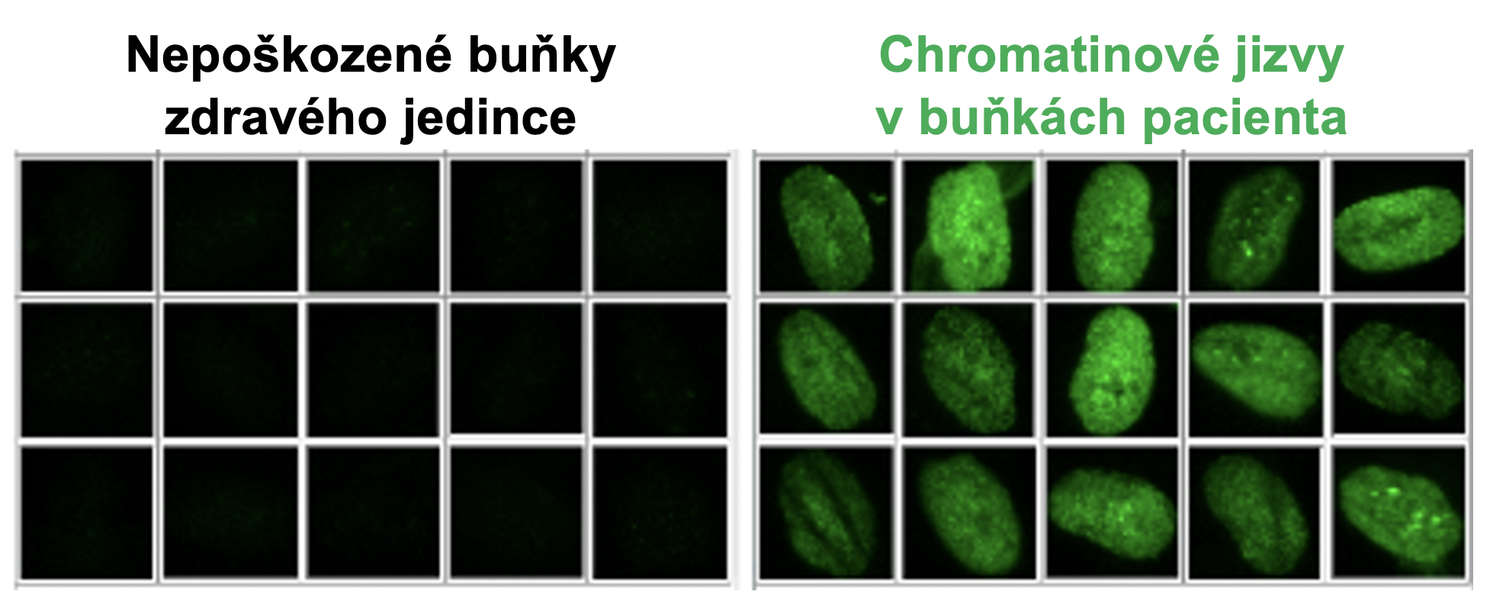

Odkaz na publikaci:
Hana Hanzlikova, Evgeniia Prokhorova, Katerina Krejcikova, Zuzana Cihlarova, Ilona Kalasova, Jan Kubovciak, Jana Sachova, Richard Hailstone, Jan Brazina, Shereen Ghosh, Sebahattin Cirak, Joseph G. Gleeson, Ivan Ahel, Keith W. Caldecott. Pathogenic ARH3 Mutations Result in ADP-ribose Chromatin Scars during DNA Strand Break Repair. Nat Commun. 2020 Jul.
https://doi.org/10.1038/s41467-020-17069-9

Kontakt:
Mgr. Hana Hanzlíková, Ph.D., Ústav molekulární genetiky AV ČR
e-mail: hana.hanzlikova@img.cas.cz
tel.: 241 063 200, 241 063 209
https://www.img.cas.cz/vyzkum/keith-caldecott/

